**Desenvolva, utilizando o Google Blockly, um programa que utiliza o nome de um aluno, duas notas e a quantidade de faltas que ele teve. Conclua se o aluno está aprovado ou reprovado de acordo com as especificações:**

**- Se a média do aluno for menor que sete, o sistema deve informar o nome do aluno e que ele está reprovado;**

**- Se o aluno possuir mais de três faltas, o sistema deve informar o nome do aluno e que ele está reprovado;**

**Se a média do aluno for maior ou igual a sete, o sistema deve informar o nome do aluno e que ele está aprovado.**

**No sistema, todos os valores devem estar armazenados em variáveis.**

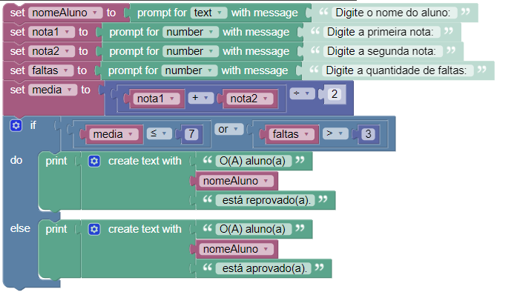

Código no Javascript:

var nomeAluno, nota1, nota2, faltas, media;

nomeAluno = window.prompt('Digite o nome do aluno: ');

nota1 = Number(window.prompt('Digite a primeira nota: '));

nota2 = Number(window.prompt('Digite a segunda nota: '));

faltas = Number(window.prompt('Digite a quantidade de faltas: '));

media = (nota1 + nota2) / 2;

if (media <= 7 || faltas > 3) {

window.alert(['O(A) aluno(a) ',nomeAluno,' está reprovado(a).'].join(''));

} else {

window.alert(['O(A) aluno(a) ',nomeAluno,' está aprovado(a).'].join(''));

}